МЕТОДИЧЕСКИЙ ПАСПОРТ  тренера-по кикбоксингу, ВБЕ и Боксу  МБУ «СШ № 1»  ЯКОВЛЕВА БОРИСА АНАТОЛЬЕВИЧА | 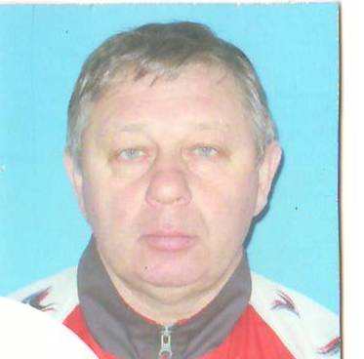

Образование: высшее
Название учебного заведения: Новочеркасский инженерно-мелиоративный институт Квалификация: инженер-механик 31.03.1993г.
"Ростовский гос экономический университет (РИНХ)" спец-физ культура квал-педагог по физ культуре 11.03.2015

Стаж: Принят в ДЮСШ № 1 в качестве заведующего структурным подразделением д\к «Спутник» 02.09.1996г.; Переведён на должность старшего тренера-преподавателя и по совместительству заведующим отделения восточных единоборств ДЮСШ № 1 01.09.2009г. работает по настоящее время.
Установлена высшая квалификационная категория2017.
,Результаты педагогической деятельности: За время работы в ДЮСШ № 1 были достигнуты следующие результаты:
Тягло Руслан, Первенство России в разделе лайт-контакт, 2012 г - 1 место;
Тягло Руслан, Первенство мира в разделе лайт-контакт, 2012 г - 1 место;
Яковлев А.Б., двукратный чемпион ВБЕ по Вьет во дао 2017 и 2018г

